**YΠΟΔΕΙΓΜΑ Ι**

**ΣΧΕΔΙΟ ΥΠΟΒΟΛΗΣ ΔΗΜΙΟΥΡΓΙΚΗΣ ΕΡΓΑΣΙΑΣ του Εκπαιδευτικού**

|  |  |  |
| --- | --- | --- |
| **ΣΤΟΙΧΕΙΑ ΥΠΕΥΘΥΝΟΥ ΕΚΠΑΙΔΕΥΤΙΚΟΥ** | | |
| **ΟΝΟΜΑΤΕΠΩΝΥΜΟ** | **ΕΙΔΙΚΟΤΗΤΑ** | **ΘΕΜΑΤΙΚΟΣ ΠΥΛΩΝΑΣ** |
| **Βαμβακούλας Χριστόφορος & Σαραγά Κυριακή** | **ΠΕ04** | **ΙΙ** |

|  |  |  |
| --- | --- | --- |
| **ΣΤΟΙΧΕΙΑ ΣΥΜΜΕΤΕΧΟΝΤΩΝ ΜΑΘΗΤΩΝ/-ΤΡΙΩΝ** | | |
| **Α/Α** | **ΟΝΟΜΑΤΕΠΩΝΥΜΟ** | **ΤΑΞΗ/ΤΜΗΜΑ** |
| **1** | **ΧΧΧΧΧΧΧΧΧ** | **Β/Χ** |

**1. ΤΑΥΤΟΤΗΤΑ ΔΗΜΙΟΥΡΓΙΚΗΣ ΕΡΓΑΣΙΑΣ**

**1.1 ΤΙΤΛΟΣ**

**Μείωση και αριθμητικές χρωμοσωμικές ανωμαλίες- Καρυότυπος… Μια εικόνα, χίλιες λέξεις!**

Α. Ποιος ο ρόλος της μείωσης; Ποια η επίδραση των λαθών της μείωσης στη δημιουργία φυσιολογικών απογόνων;

Β. Με βάση τον πίνακα που δίνεται στο παράρτημα, να απαντήσετε τις παρακάτω ερωτήσεις:

i) Είναι όλες οι αριθμητικές χρωμοσωμικές ανωμαλίες βιώσιμες;

ii) Ποιες είναι οι συνηθέστερες αριθμητικές χρωμοσωμικές ανωμαλίες που σχετίζονται με αυτοσωμικά χρωμοσώματα και ποια τα χαρακτηριστικά τους;

iii) Να συγκρίνετε τα αποτελέσματα αριθμητικών χρωμοσωμικών ανωμαλιών αυτοσωμικών και φυλετικών χρωμοσωμάτων.

Γ. Όταν γεννήθηκε ένα κορίτσι το 1970, οι γονείς ήταν πανευτυχείς που ήταν υγιές κι ας τα είχαν αγοράσει όλα σε μπλε και θαλασσιά. Το 2017 μία έγκυος γυναίκα έχει εάν το επιθυμεί πριν γεννήσει πολλές πληροφορίες σχετικά με το παιδί που θα φέρει στον κόσμο χάρη στην τεχνολογία και την εξέλιξη της βιολογίας. Στην έρευνά σου θα συλλέξεις και θα επεξεργαστείς πληροφορίες για μία σημαντική, ανάμεσα σε άλλες, τεχνική, τον καρυότυπο.

i) Τι είναι ο καρυότυπος και σε τι χρησιμεύει;

ii) Φτιάξε έναν καρυότυπο με βάση το υλικό που σου δίνεται στο παράρτημα, φωτοτύπησέ τον, ενσωμάτωσέ τον στην παρουσίασή σου και σύγκρινέ τον με ένα φυσιολογικό.

**1.2 ΛΕΞΕΙΣ-ΚΛΕΙΔΙΑ**

Μείωση, Μη-διαχωρισμός χρωμοσωμάτων, Αριθμητικές χρωμοσωμικές ανωμαλίες, Καρυότυπος, Σύνδρομο Down, Σύνδρομο Patau, Σύνδρομο Edwards, Klinefelter, Turner.

**1.3 ΣΚΟΠΟΣ**

Α. Να συσχετίζεις το φαινόμενο της μείωσης με την πιθανή πρόκληση χρωμοσωμικών ανωμαλιών.

Β. Να εμπεδώσεις τη σημασία του καρυότυπου στην πρόληψη και τη διάγνωση χρωμοσωμικών ανωμαλιών.

**1.4 ΜΑΘΗΜΑ/ ΚΕΦΑΛΑΙΟ/ΕΝΟΤΗΤΑ**

Βιολογία/ Κεφάλαιο 4/ § 4.2 - 4.3

**1.5 ΠΡΟΣΔΟΚΩΜΕΝΑ ΜΑΘΗΣΙΑΚΑ ΑΠΟΤΕΛΕΣΜΑΤΑ**

Α. Να μπορούν να αξιολογούν το ρόλο της μείωσης.

Β. Να συνδέουν το βιολογικό μηχανισμό της μείωσης με εμφάνιση συγκεκριμένων Συνδρόμων.

Γ. Να αντλούν πληροφορίες από τη μελέτη ενός καρυοτύπου.

**1.6 ΔΙΔΑΚΤΙΚΟ ΥΛΙΚΟ/ΠΗΓΕΣ ΠΟΥ ΜΠΟΡΟΥΝ ΝΑ ΑΞΙΟΠΟΙΗΘΟΥΝ**

**Βιβλιογραφία:**

**1.** Καψάλης Α., κ.ά. (2016). Βιολογία Β΄ Λυκείου. Αθήνα: ΙΤΥΕ Διόφαντος

**2.** Καστορίνης Α., κ.ά. (2016). Βιολογία Α΄ Λυκείου. Αθήνα: ΙΤΥΕ Διόφαντος

**3.** Αλεπόρου-Μαρίνου Β., κ.ά. (2016). Βιολογία Γ’ Λυκείου, Προσανατολισμού Θετικών Σπουδών. Αθήνα: ΙΤΥΕ Διόφαντος

** **Σελίδες στην *Wikipedia* σχετικές με καρυότυπο

**5.**Αλεπόρου-Μαρίνου Β., κ.ά. (2016). *Εργαστηριακός οδηγός,* Βιολογία Γ’ Λυκείου, Προσανατολισμού Θετικών Σπουδών. Αθήνα: ΙΤΥΕ Διόφαντος

**6**. <https://eclass.duth.gr/modules/document/file.php/ALEX01107/8-%20cytogenetics-2008.pdf>

**7.** <https://eclass.teiath.gr/modules/document/file.php/TIE172/Καρυότυπος.docx>

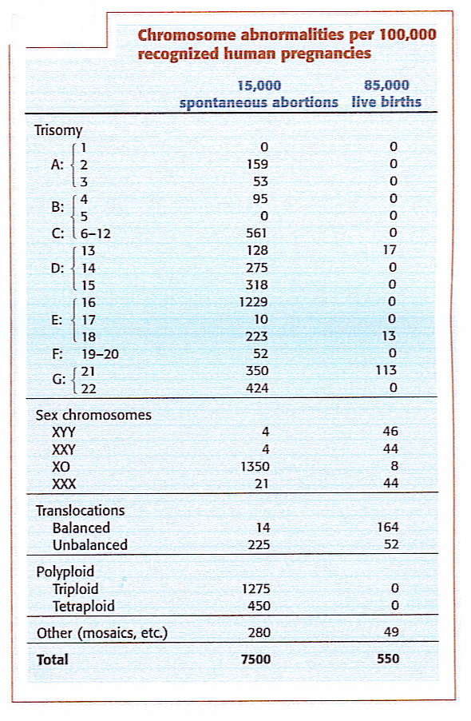



Εικόνα 1



Εικόνα 2